Qu’est-ce qu’on mange?
Cycle visé : 2e cycle
Savoirs essentiels : Régimes alimentaires des animaux
Domaine général de formation : Environnement et consommation
Compétences disciplinaires :
- Proposer des explications ou des solutions à des problèmes d'ordre scientifique ou technologique
- Communiquer à l'aide des langages utilisés en science et en technologie
Temps requis : 2 à 3 périodes de 60 minutes.

Préparation
- Activer les connaissances antérieures des élèves sur le règne animal en général.
Ex. : Si vous aviez à décrire un animal, de quoi pourriez-vous parler?
  - Classe
  - Apparence
  - Mode de locomotion
  - Alimentation
  - Mode de reproduction
  - Etc.
- Noter les catégories d’informations au tableau (pas d’information précise sur un animal).
Réalisation
- Donner les consignes :
  - Observer les noms d’animaux dans les trois colonnes.
  - Découvrir la ou les caractéristiques qui ont permis de former les trois catégories, en s’assurant de respecter les deux critères de classification suivants :
* Tous les animaux d’une colonne doivent partager la même caractéristique.
* Aucun animal ne peut se retrouver dans plus d’une colonne.
  - Trouver trois animaux qu’il est possible d’ajouter à chacune des colonnes.
- Possibilité de permettre aux élèves de se placer en équipes de 2 (à la discrétion de l’enseignant).
- Distribuer l’annexe 1 aux élèves.
- Circuler pour répondre aux questions des élèves, sans donner la solution. Les questionner pour vérifier que leur classification respecte bien les deux critères.
- Effectuer un retour en grand groupe pour confronter les solutions proposées par les élèves.
  - Pour chaque classification proposée, demander aux élèves si celle-ci respecte bien les deux critères. Indiquer les exemples qui ne fonctionnent pas s’il y a lieu.
  - Même si les régimes alimentaires sont proposés en premier, faire le tour de toutes les propositions pour les valider ou les invalider.
- Déterminer la solution finale et le vocabulaire approprié (régimes alimentaires, carnivore, herbivore, omnivore).

Intégration
- Distribuer les annexes 2 et 3 aux élèves.
  - Ceux-ci doivent compléter le titre du tableau et des trois colonnes avec le vocabulaire approprié, puis découper les images d’animaux et les classer dans les trois catégories.
  - Conseiller aux élèves d’attendre la correction avant de coller!
- À ceux qui terminent les premiers, demander s’ils sont capables de créer des sous-catégories.
  - Carnivores : insectivores, piscivores, charognards, carnassiers…
  - Herbivores : frugivores, granivores…
- Correction collective
  - Demander à chacun des élèves d’expliquer où il a placé l’un des animaux.
- Identifier les indices qui permettent de classer les animaux (dentition, bec, griffes…).
- Retour sur les nouvelles connaissances :
  - Quels sont les nouveaux mots que vous avez appris? Que signifient-ils?
  - Que retenez-vous de cette activité?
  - Et nous, les humains, quel est notre régime alimentaire? Pourquoi?

Enrichissement
Il peut être intéressant de voir avec les élèves toutes les sources d’informations auxquelles les scientifiques ont recours pour identifier ce qui entre dans l’alimentation d’un animal : observation directe, analyse des restes d’un repas, examen des pelotes de régurgitation des rapaces, analyse des excréments, observation du contenu de l’appareil digestif d’un animal mort…

Corrigé du tableau de classification (Annexe 2) :
Carnivores : alligator, chat, crapaud, hirondelle, loutre, requin, vautour
Herbivores : cerf, colibri, éléphant, gorille, panda, yack
Omnivores : canard, ours, poule, raton laveur

Activité inspirée de :
Breton, Geneviève. (2005). La poésie des chaînes alimentaires!! Récupéré de http://cyberfolio.recitmst.qc.ca/portfolio/planif/imprimervisiteur.php?situ=254
Cap Sciences. (2004). Les régimes alimentaires des animaux. Récupéré du dossier pédagogique « À table! » : http://www.cap-sciences.net/upload/Chaine_regimes_alimentaires.pdf

Qui se ressemble s’assemble!
Annexe 1

- Lis les noms des animaux dans chacune des colonnes.

- Loup  - Piranha  - Hyène  - Aigle  - Dauphin  - Tigre  - Pélican  - _______________  - _______________  - _______________ | - Girafe  - Perroquet  - Castor  - Âne  - Outarde  - Lapin  - Rhinocéros  - _______________  - _______________  - _______________ | - Renard  - Tortue marine  - Chimpanzé  - Moineau  - Cochon  - Caméléon  - Écureuil  - _______________  - _______________  - _______________

- Quelle est la caractéristique commune aux animaux de la première colonne?
_____________________________________________________________

À ceux de la deuxième colonne? ______________________________________

À ceux de la troisième colonne? ______________________________________

- Trouve trois animaux que tu pourrais ajouter dans chacune des colonnes et écris leur nom dans les espaces libres.

Classification d’animaux selon leur _________________
Annexe 2

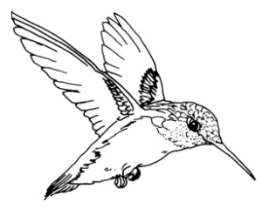
Découpe ces images et classe-les dans la bonne colonne du tableau.
Annexe 3
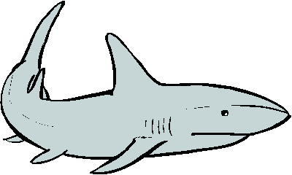
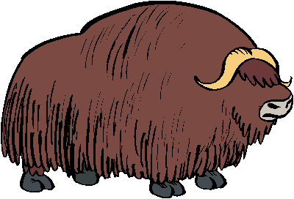



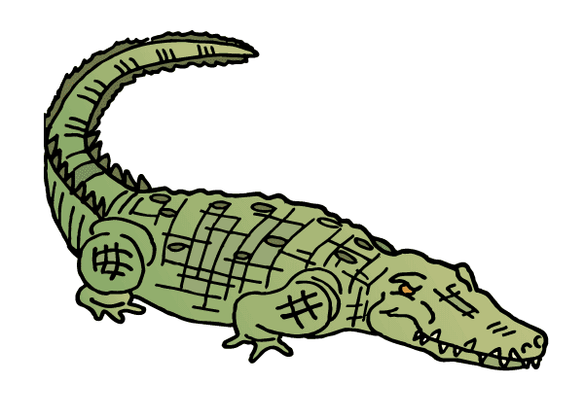
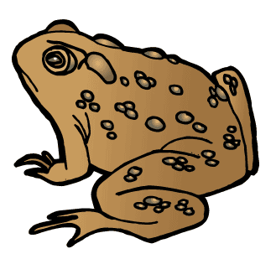
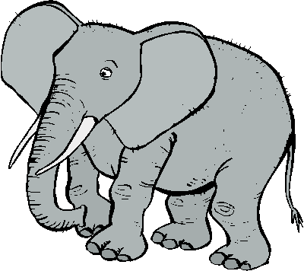
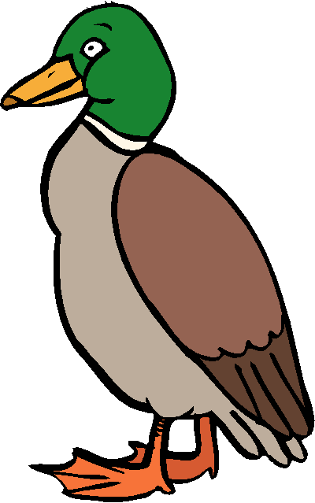
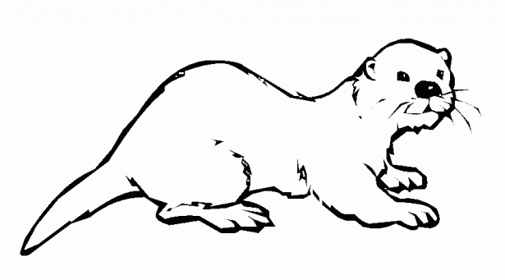
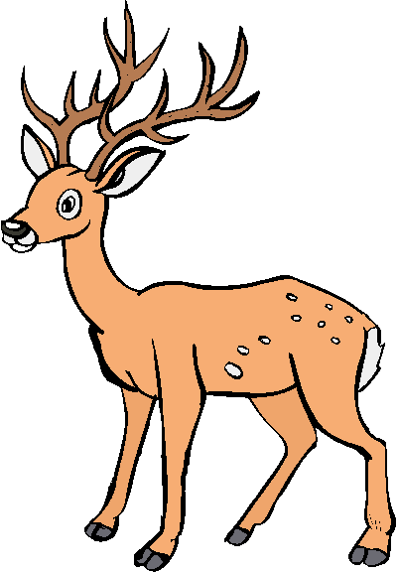
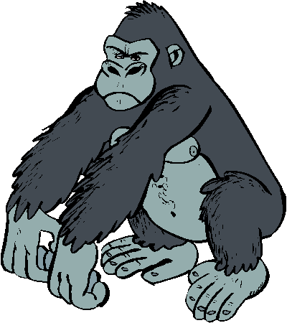
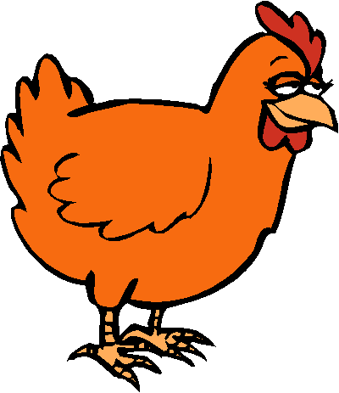
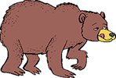
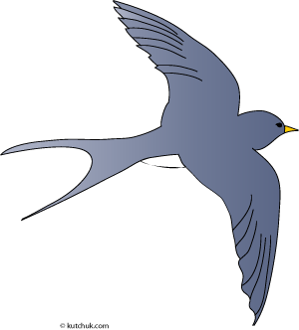
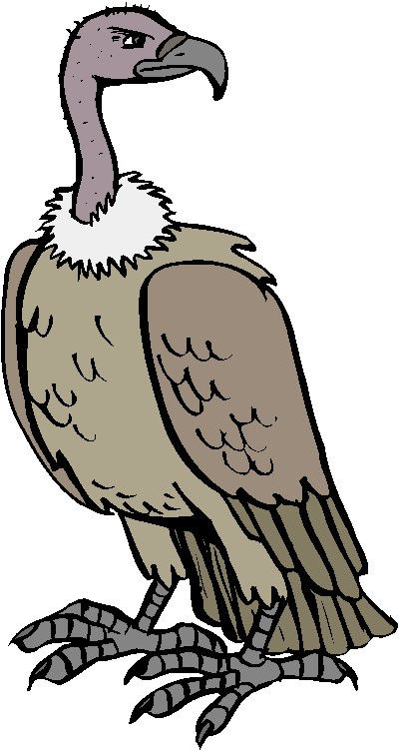
Images tirées de http://www.picto.qc.ca/

